ОТЧЕТ
о деятельности Комитета по культуре, молодежной политике
и спорту администрации Ульчского муниципального района
за 2015 год (в сфере физической культуры и спорта)

Исполнительным органом в области физической культуры и спорта в Ульчском муниципальном районе является комитет по культуре, молодежной политике и спорту администрации района. Ответственным за направление в области физической культуры и спорта является отдел по молодежной политике, физической культуре и спорту.
Реализация мер по развитию сферы физической культуры и спорта в районе осуществляется в соответствии с Федеральным законом от 04 декабря 2007 г. № 329-ФЗ «О физической культуре и спорте в Российской Федерации», постановления Правительства Хабаровского края от 24 мая 2012 г. № 169-пр «Развитие физической культуры и спорта в Хабаровском крае», программой «Развитие физической культуры и спорта в Ульчском муниципальном районе на 2014-2016 годы», утвержденной постановлением администрации района от 28.10.2013 № 961-па.
Основными задачами в процессе реализации мероприятий в области физической культуры и спорта являются оздоровление населения, формирование здорового образа жизни, гармоничное воспитание здорового и физически крепкого поколения, а также создание условий для занятий физической культурой и спортом различных групп населения.
Занятия физической культурой и спортом способствуют разностороннему развитию личности, служат подготовке людей к трудовой деятельности и защите Родины. Здоровье – залог нормального развития человека на всех этапах его жизни – в детстве, юности, зрелости, в пожилом возрасте и в старости. Поэтому проблема сохранения и укрепления здоровья становится одной из важнейших социальных, экономических и демографических проблем.
Работа по направлению «Физическая культура и спорт» строится по календарным планам спортивно-массовых мероприятий, проводимых в районе и крае (при участии представителей района). Все спортивные мероприятия в 2015 году проходили под эгидой празднования 70-летия Победы в Великой Отечественной войне.
Среди детей спортивно-массовая, физкультурно-оздоровительная работа ведётся в общеобразовательных школах, в секциях по различным видам спорта. Занятия с детьми проходят на уроках физкультуры, где закладываются основные навыки, умения, а их совершенствование проходит на занятиях в секциях по различным видам спорта.
Физкультурно-оздоровительная и спортивно-массовая работа на территории района ведется в общеобразовательных школах, МБОУ ДОД «Центр внешкольной работы с. Богородское», МБОУ для детей-сирот и детей, оставшихся без попечения родителей детский дом № 1 с. Богородское, а по месту жительства – активистами физкультурного движения.
В школах района физическим воспитанием подрастающего поколения занимаются 23 учителя физической культуры, в МБОУ для детей-сирот и детей, оставшихся без попечения родителей детский дом № 1 с. Богородское работает инструктор по физической культуре, в МБОУ ДОД «Центр внешкольной работы с. Богородское» спортивные секции ведутся 1 педагогом дополнительного образования на 0,5 ставки и педагогами – совместителями. Обеспеченность физкультурными кадрами – 100%, вакансий нет.
На территории района функционирую девятнадцать дошкольных образовательных учреждения, физкультурно-оздоровительная работа в них ведется воспитателями. Инструкторов по физкультурной работе в учреждениях дошкольного образования нет из-за отсутствия ставок.
В районе имеется всего 68 спортивных сооружений. Из них 44 - плоскостные сооружения, 23 спортивных зала не стандартных размеров, 1 спортивный зал стандартного размера, 2 стрелковых тира. Для занятий спортом взрослого населения по месту жительства имеются 17 спортсооружений: 11 площадок для игры в волейбол и баскетбол, 1 стандартный спортивный зал (в данный момент закрыт из-за частичного обрушения наружного слоя кирпичной кладки), 3 тренажерных зала, 6 полей для занятий футболом и мини-футболом.
В 2015 году в с. Богородское начато строительство многофункциональной спортивной площадки по программе «Газпром – детям!», плановое завершение строительства в мае 2016 года.
Количество занимающихся различными видами спорта в районе составляет 3108 человека, что соответствует 18,73 % от количества проживающих. Этот показатель больше на 2,8 % уровня 2014 года.
В общеобразовательных учреждениях района занимаются в спортивных секциях и группах здоровья 1126 учащихся или 48,9% от общего количества учащихся.
В сельских поселениях района в спортивных секциях по видам спорта общей физической подготовкой занимаются 1982 человек разновозрастного состава населения, что составляет 125,4% к уровню 2014 года.
На предприятиях, учреждениях, организациях и в объединениях поселений района структур, занимающихся развитием физической культуры нет, работники предприятий и организаций - активисты спортивного движения, принимают активное участие в спортивно-оздоровительных мероприятиях проводимых на территории района.
Молодежь допризывного и призывного возраста активно принимают участие в физкультурно-оздоровительных и спортивно-массовых мероприятия проходящих на территории района. Так же комитетом по культуре, молодежной политике и спорту ежегодно проводятся торжественные проводы в армию.
За 2015 год были проведены следующие спортивные мероприятия. Среди школьников - Спартакиада учащихся общеобразовательных учреждений района. Целью, которой является вовлечение в занятия спортом, укрепление здоровья, выполнение спортивных разрядов.
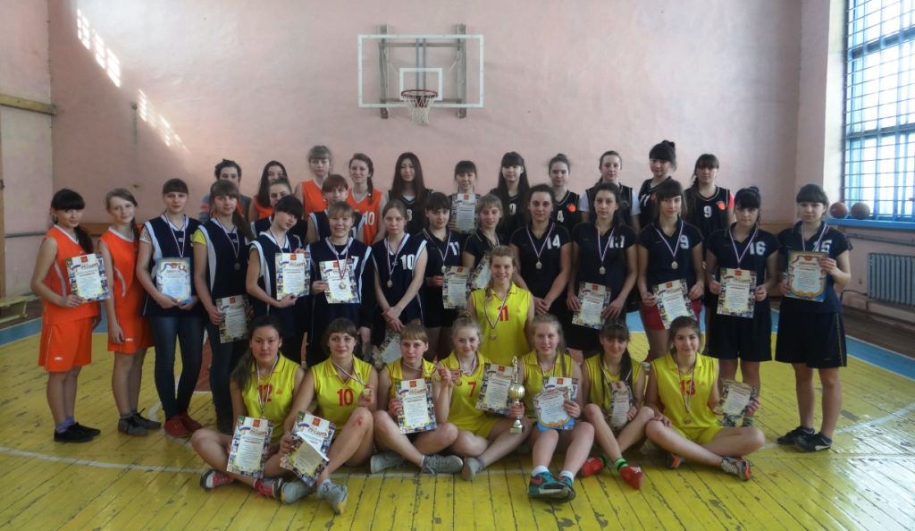
В связи с недостаточным финансированием в рамках районной Спартакиады были проведены только соревнования среди школьников по баскетболу. Восемь общеобразовательных учреждений приняли участие в спортивных состязаниях на районном уровне. Количество участников Спартакиады 2015 года составило 113 школьников.
Хороших спортивных результатов добились учащиеся Богородской средней школы, занимающиеся борьбой самбо. Они неоднократно выезжали в разные города Хабаровского края, где занимали призовые места в различных турнирах.
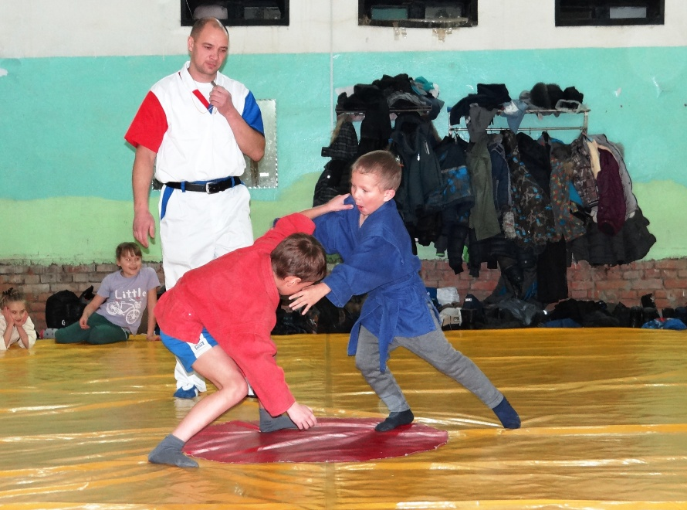
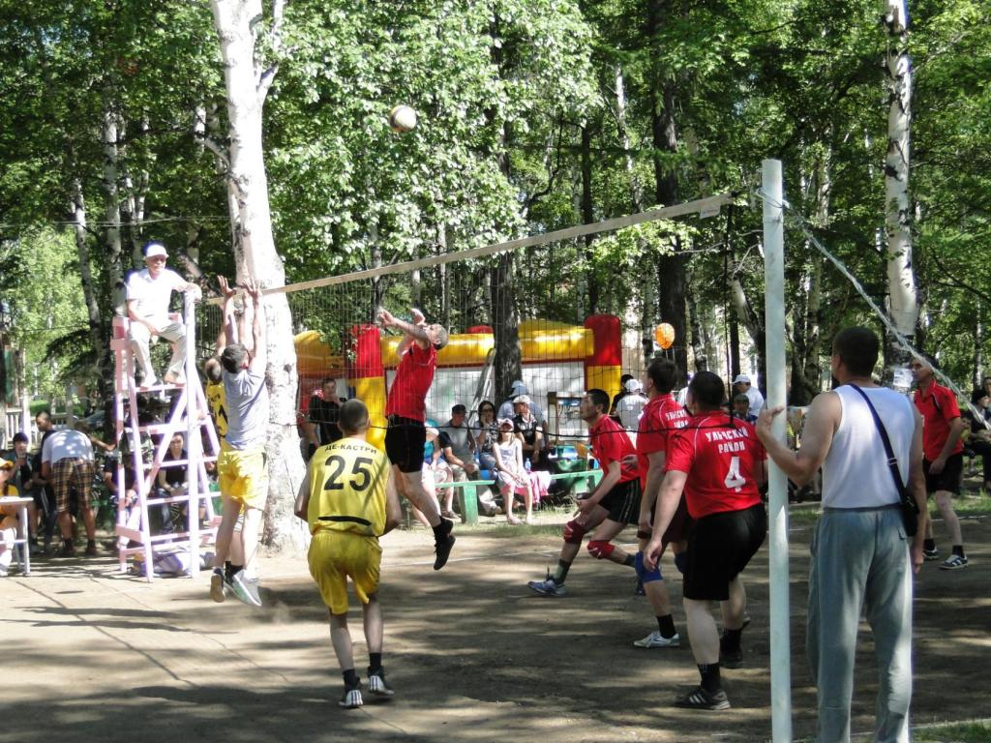
Систематически отделом проводится работа среди разновозрастного населения района. Традиционно в районе проводятся соревнования среди сельской молодежи в рамках Спартакиады «Азарт! Здоровье! Отдых!» в канун Всероссийского праздника «День молодежи». Спартакиада проводится по девяти видам спорта. На спортивных площадках соревнуются сборные команды сельских поселений по волейболу, легкой атлетике, гиревому спорту, борьбе, перетягиванию каната, армрестлингу, дартсу. В 2015 году в Спартакиаде среди молодежи приняли участие 143 человека из 8 сельских поселений района, а так же гости: представители Общественного объединения «Всероссийский электропрофсоюз» из г. Николаевска-на-Амуре.

В рамках декады для инвалидов были проведены спортивные фестивали для людей с ограниченными физическими возможностями. В 2015 году приняли участие 14 человек из 3 сел района по видам спорта: шашки, стрельба из ПВ, дартс, настольный теннис.

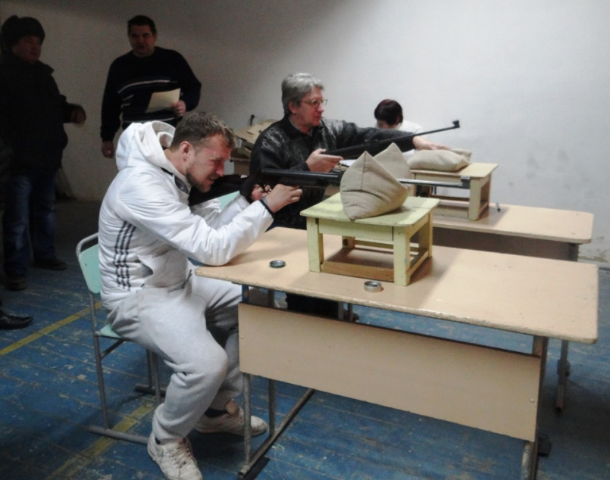
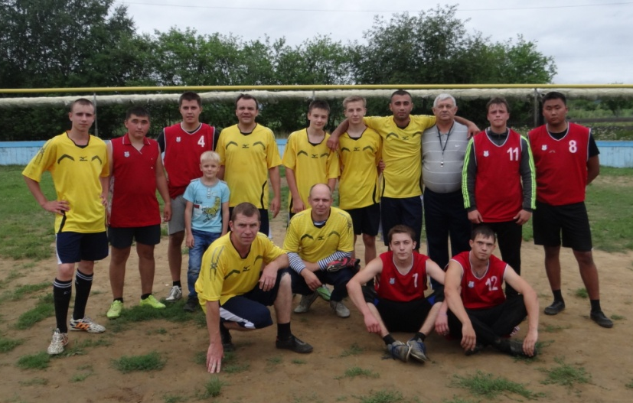
В поселениях района проводятся спортивные мероприятия, посвященные знаменательным датам и событиям в истории Отечества, юбилейным датам поселений: соревнования по волейболу, баскетболу, настольному теннису, легкоатлетические эстафеты и другие спортивные мероприятия. Наиболее активными можно назвать Богородское, Де-Кастри, Циммермановка.

Так же традиционными стали товарищеские встречи хоккейных команд с. Богородское с командами Николаевского района. Ежегодно на товарищеские встречи в районный центр приезжают детские команды сел Маго, Оремиф, Иннокентьевка Николаевского района. Уже третий год взрослая хоккейная команда принимает участие в турнире «Возрождение» на кубок Николаевского района. В 2015 году команда заняла 5 место.
Для организации врачебного контроля проводимых соревнований приглашаются работники МУЗ «Центральной районной больницы с. Богородское».
Информация о проводимых спортивно-массовых мероприятиях на территории поселения регулярно публикуются в районной газете «Амурский маяк» на сайтах района и комитета.
Для реализации комплекса мер по пропаганде физической культуры и спорта на основе системного использования потенциала средств массовых коммуникаций на сайте администрации района регулярно публикуются материалы о проводимых мероприятиях.
Вместе с тем, в районе еще не достаточно созданы условия для формирования ценностей здорового образа жизни, активного массового отдыха людей всех возрастов, которые бы в полной мере отвечали требованиям законодательных актов. Прежде всего, это выражается в том, что отсутствуют условия их выполнения. В частности, к примеру: не соответствуют нормативным требованиям помещения для занятий физической культурой в муниципальных образовательных учреждениях п. Тыр, с. Сусанино, с. Савинское. В большинстве школ района не проводятся занятия по лыжной подготовке из-за отсутствия соответствующего спортивного инвентаря. Не в полной мере обеспечены и другим спортивным инвентарем общеобразовательные учреждения. В сельских поселениях района отсутствуют штатные специалисты по физической культуре и спорту для работы по месту жительства с разновозрастным населением. Практически отсутствует финансирование отрасли «Физическая культура» в администрациях сельских поселений района.
В 2015 году в Ульчском муниципальном районе действовала Муниципальная Программа «Развитие физической культуры и спорта в Ульчском муниципальном районе на 2014-2016 годы», утверждённая постановлением администрации района от 28.10.2013 № 961-па, целью которой является создание условий для развития физической культуры и спорта в Ульчском муниципальном районе.
Задачами Программы утверждены:
- Развитие массовой физической культуры и спорта в Ульчском муниципальном районе.
- Создание условий для вовлечения различных групп населения района к регулярным занятиям физической культурой и спортом.
- Развитие инфраструктуры сферы физической культуры и спорта.
Все восемь показателей (целевых индикаторов) муниципальной программы выполнены. Однако в показатели не вошли данные о числе проведенных соревнований, число которых уменьшается в связи с недостаточностью средств, утвержденных в Муниципальной Программе. Нельзя говорить об увеличении числа спортсменов сборных команд, поскольку по ряду видов спорта сборные команды не формируются в связи с отсутствием в этом необходимости, т.к. участвовать в краевых соревнованиях нет финансовой возможности.
Согласно Муниципальной программе, на развитие физической культуре и спорта было выделено из бюджета района 300 тыс.рублей, что крайне мало, поскольку потребность составляет более 1 500 тыс.рублей (на проведение районных мероприятий, участие в краевых соревнованиях, частичное укрепление спортивной базы инвентарем). Крайне необходимо строительство районного спортивного комплекса в с. Богородское. Из-за отсутствия финансов, в 2015 году проектно-сметная документация на объект не была подготовлена.
Исходя из сложившегося положения в сфере физической культуры и спорта в районе, определены основные цели и задачи развития этой отрасли на период до 2016 года, а именно:
- развитие массового спорта и организация пропаганды занятий физической культурой и спортом как составляющей части здорового образа жизни;
- развитие детско-юношеского спорта в районе.
Для достижения этих целей был определен перечень задач развития физической культуры и спорта:
- создание необходимой материально-технической базы для массового привлечения населения к занятиям физической культурой;
- подготовка спортсменов и обеспечение их участия в соревнованиях районного и краевого уровня;
- создание нормативно-правовой базы управления физической культурой и спортом в районе, корреспондирующейся с краевой и федеральной нормативно-правовой базой;
- пропаганда здорового образа жизни среди широких слоев населения;
- переподготовка и повышение квалификации специалистов отрасли физической культуры и спорта.

Председатель комитета по культуре,
молодежной политике и спорту
администрации района Н.Н. Верещагина

